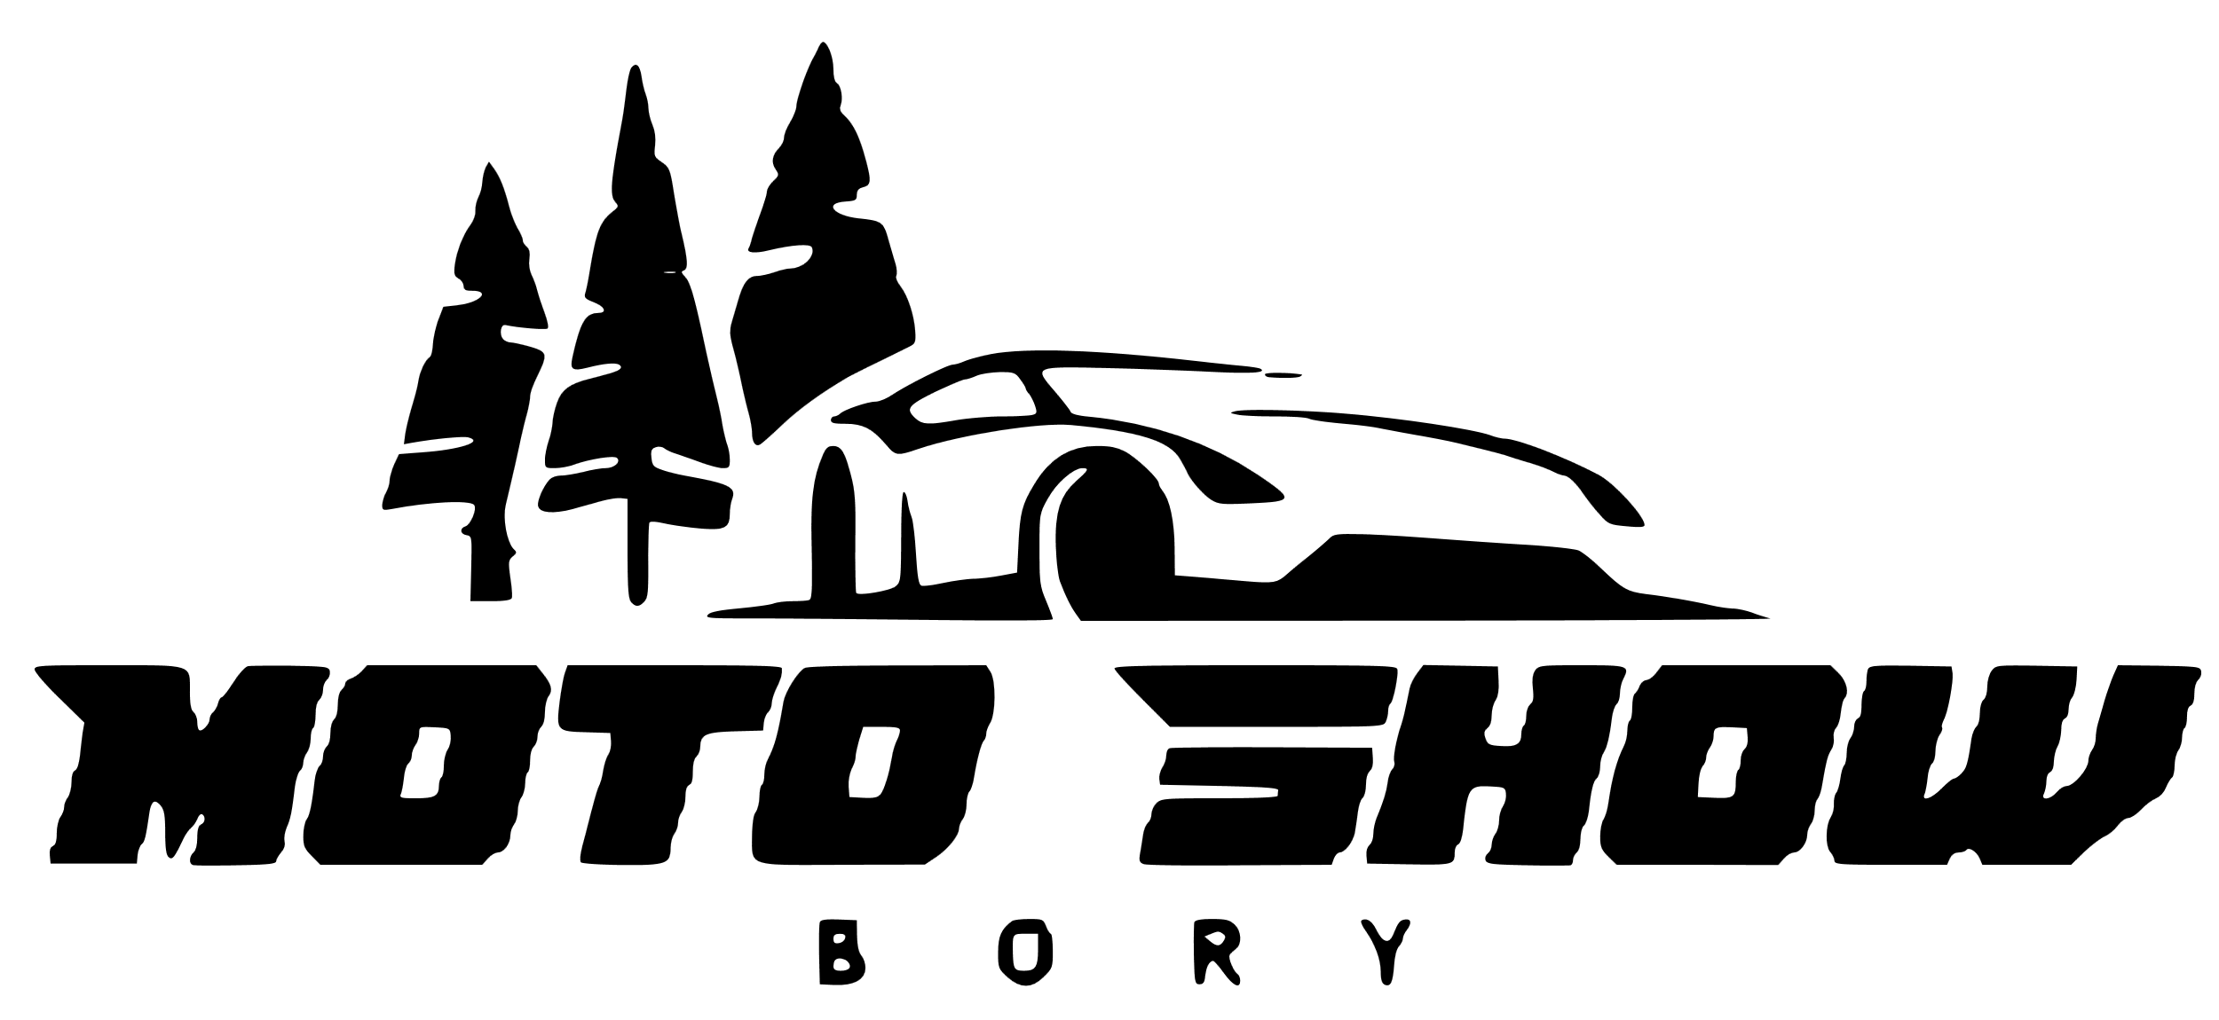

REGULAMIN MOTO SHOW BORY - 20 LIPCA 2024

- Organizatorem konkursu jest Gminny Ośrodek Kultury w Śliwicach.
- Partnerami organizacyjnymi są grupy sympatyków motoryzacji „Grudziądz jeździ niżej”, „Objazdowo po Czersku”, „LOWsie CREW” oraz Pracownia CF.
- Do udziału zapraszamy posiadaczy samochodów zmodyfikowanych,
- Zbiórka uczestników MOTO SHOW odbędzie się na terenie przy Gminnym Ośrodku Kultury
w Śliwicach 20.07.2024 r. od godziny 14:00. Czas trwania imprezy 3-4 godziny.
- Uczestnicy przybywają na imprezę na własną odpowiedzialność oraz na własny koszt.
- Za szkody wyrządzone podczas imprezy odpowiada wyrządzający szkodę.
- W czasie zlotu każdy Uczestnik zobowiązany jest do przestrzegania Regulaminu oraz respektowania ustaleń dotyczących bezpieczeństwa oraz porządku.
- Każdy Uczestnik odpowiada za swoje mienie i ma obowiązek zabezpieczenia się przed jego utratą lub zniszczeniem.
- Zabrania się prowadzenia pojazdów, jeśli kierujący jest pod wpływem alkoholu lub innych środków odurzających.
- Każdy pojazd musi posiadać ważne ubezpieczenie OC oraz przegląd techniczny, będący dowodem sprawności pojazdu. Kierujący musi posiadać ważne prawo jazdy.
- Podczas Zlotu Uczestników obowiązuje przestrzeganie zasad ruchu drogowego.
- Uczestników informujemy, że ze zdjęć i filmów wykonanych podczas zlotu powstanie film, dokumentujący wydarzenie. Udział w MOTO SHOW jest jednocześnie zgodą na wykorzystanie swojego wizerunku uwiecznionego na zdjęciach oraz filmach.
- Rejestracja odbywać się będzie w formie online (zgloszeniasliwice@op.pl). W tytule maila należy wpisać „ZGŁOSZENIE” oraz załączyć wymagane informacje:
- imię i nazwisko właściciela – uczestnika wydarzenia,
- marka i model auta,
- numer rejestracyjny zgłaszanego pojazdu,
- krótki opis zgłaszanego pojazdu,
- 3 zdjęcia zgłaszanego pojazdu (możliwie dobrej jakości).

- Termin nadsyłania zgłoszeń: 06.07.2024 r. W przypadku wyczerpania limitu miejsc przed 06.07.2024r. organizator zastrzega sobie prawo do wcześniejszego zamknięcia listy uczestników.
- Powołana przez organizatora komisja wyłoni spośród otrzymanych zgłoszeń auta, które zaprezentują się podczas Moto Show BORY II 20 lipca 2024 r.
- O potwierdzeniu uczestnictwa zostaną Państwo poinformowani mailowo.
- Wówczas warunkiem przystąpienia do zlotu jest uiszczenie do dnia 13.07.2024 r. opłaty wpisowej
w wysokości 50 zł (w ramach, której uczestnik otrzymuje miejsce do prezentacji auta oraz zestaw upominkowy) na konto Gminnego Ośrodka Kultury w Śliwicach: 69 8144 0005 2006 0060 4598 0001
- Opłata wpisowa jest bezzwrotna.
- Zwycięzców konkursów dla uczestników MOTO SHOW wyłaniać będzie powołana przez organizatora komisja. Decyzje podjęte przez komisję są ostateczne. Rywalizować możecie w następujących konkursach:
- „TOP 3 Moto Show BORY II”
- „Felga Moto Show BORY II”
- „Klasyk Moto Show BORY II”
- „Najniższe auto Moto Show BORY II”
- „Najniższe auto „na powietrzu” Moto Show BORY II”
- „Najgłośniejsze auto Moto Show BORY II”
- Organizator dla zwycięzców przewiduje nagrody rzeczowe.
- Przystąpienie do udziału w MOTO SHOW jest równocześnie akceptacją informacji zamieszczonych w regulaminie i wyrażeniem zgody na udostępnienie swoich danych osobowych umożliwiających identyfikację oraz kontakt.
- Regulamin MOTO SHOW można znaleźć na stronie Gminnego Ośrodka Kultury w Śliwicach: www.goksliwice.pl

W programie:
• Spotkanie integracyjne - wymiana doświadczeń, prezentacja pojazdów,
• Konkursy dla uczestników i publiczności,
Uwagi ogólne:
• Każdy Uczestnik ma obowiązek dostosować się do aktualnych w dniu MOTO SHOW zasad.
• Organizatorzy proszą o nie wsiadanie oraz nie dotykanie samochodów innych uczestników MOTO SHOW.

